中国教育学会外语教学专业委员会

# 关于中国教育学会外语教学专业委员会

# 第23次学术年会征集专题发言、工作坊

# 及课例的通知

各会员、各单位会员，各省（直辖市、自治区）教育学会外语教学专业委员会，各省市教研室、教科院（所）、教育（师范类）院校：

为深入贯彻党的二十大和二十届二中、三中全会精神，落实全国教育大会精神，实施《教育强国建设规划纲要（2024-2035年）》，深入研究新时代基础教育外语课程改革，探讨新课标新教材实施过程中遇到的新问题与解决方案，加强区域间的交流学习，分享教学与科研成果，中国教育学会外语教学专业委员会计划于2025年7月下旬举办第23次学术年会。现公开征集学术年会专题会场发言、工作坊和课例，具体要求通知如下：

　 一、年会主题

课程改革与外语教学创新

Curriculum Reform and Innovation in Foreign Language Teaching

二、专题会场主题

（一）外语教育政策

Foreign Language Education Policy

（二）教学设计

Design of Classroom Teaching

（三）教学资源开发与设计

Materials Development and Design

（四）农村英语教育

English Education in Rural Areas

（五）测试与评估

Testing, Assessment and Evaluation

（六）教师教育与发展

Teacher Education and Development

（七）人工智能与外语教学

AI in Foreign Language Teaching and Learning

（八）其他外语语种的教学

The Teaching of Other Foreign Languages

　　三、征集内容

**（一）专题会场发言**

专题会场发言时间为25分钟。发言摘要围绕上述专题会场主题，结合大会主旨，陈述论文研究的背景、目的、方法、结果和论文的主要观点。实证类论文的摘要应包括研究目的、过程和方法以及主要研究结论等；经验总结类论文的摘要应包括教学实践的过程、主要经验和做法、教学效果等；理论探讨类论文应包括要讨论的主要问题、论文的主要观点和论据等。发言摘要250-300字左右（中文），须包含以下内容：

1. 发言题目
2. 摘要

（3） 关键词（3-5个）

专题会场发言申请表见附件1

**（二）工作坊**

工作坊发言时间为60分钟。摘要500字左右（中文），须包含以下内容：

　　（1） 发言题目

　　（2） 摘要

　　（3） 关键词（3-5个）

工作坊申请表见附件2。

**（三）研讨课例**

研讨课例分小学、初中、高中三个学段。课例展示形式为说课，时长15分钟。

内容要求：围绕新课标、新教材，选取正式版本教材、自选教学资源、校本课程材料中教学内容，体现教学的针对性，体现课堂教学中学生在知识和能力等方面生成的过程及学科核心素养在教学过程中的融合。

提交材料要求详见附件中关于教学设计和教学材料的模板，请严格按照模板要求填写，教学设计不超过2页A4纸质，教学材料以图片的形式插入到word文档里，插入教学材料的文档最多不超过2页A4纸。

研讨课例申报表见附件3。

四、提交方式

　　每人限提交一份专题会场发言、工作坊、研讨课例申报材料。专题会场发言摘要、工作坊设计方案、研讨课例教学设计请务必严格按照格式要求提交，于2025年6月15日前发送至邮箱nafleconference@163.com。

　　五、注意事项

1.征集活动仅面向中国教育学会会员开展（会员申请流程见附件4）。

2.专题会场发言、工作坊设计方案、研讨课例征集不收取任何费用。如获专家推荐，可参加学术年会进行现场发言，现场参会需按年会报名要求交纳费用，年会通知将发布于中国教育学会官网www.cse.edu.cn。

　　六、联系方式

　　联系人：李老师

　　电话：18210611160

邮箱：[nafleconference@163.com](mailto:nafleconference@163.com)

附件：1、专题会场发言申请表

1. 工作坊申请表
2. 研讨课例申报表及课例模版
3. 中国教育学会会员申请流程

中国教育学会外语教学专业委员会

2025年4月14日

附件1

专题会场发言申请表

|  |  |  |  |  |  |
| --- | --- | --- | --- | --- | --- |
| 姓名 |  | 性别 |  | 出生年月 |  |
| 工作单位 | 请填写单位全称 | | 会员编号 |  | |
| 职务 |  | | 职称 |  | |
| 文化程度 |  | | 专业 |  | |
| 通讯地址 | 请填写详细地址 | | | | |
| 联系电话 |  | | | | |
| 电子邮箱 |  | | | | |
| 题目 |  | | | | |
| 合作发言人 | 不超过2人 | | | | |
| 发言摘要（250-300字） |  | | | | |
| 声明 | 1.本人郑重承诺，所提交的发言摘要引自本人原创论文；  2.该发言摘要的著作权归著作人所有。自提交摘要之日起，授权主办单位将该摘要用于展示、报道和交流，本人同意主办单位无偿使用。  著作人签字：  年 月 日 | | | | |

附件2

工作坊申请表

|  |  |  |  |  |  |  |
| --- | --- | --- | --- | --- | --- | --- |
| 姓名 |  | 性别 | |  | 出生年月 |  |
| 工作单位 | 请填写单位全称 | | 会员编号 | |  | |
| 职务 |  | | | 职称 |  | |
| 文化程度 |  | | | 专业 |  | |
| 通讯地址 | 请填写详细地址 | | | | | |
| 联系电话 |  | | | | | |
| 电子邮箱 |  | | | | | |
| 题目 |  | | | | | |
| 合作发言人 | （不超过5人） | | | | | |
| 发言摘要（500字） | 。 | | | | | |
| 声明 | 该工作坊设计方案的著作权归相关权利人所有。自提交方案之日起，授权主办单位将该方案用于展示、报道和交流，本人同意主办单位无偿使用。  签字：  年 月 日 | | | | | |

附件3

研讨课例申报表

|  |  |  |  |  |  |  |  |  |
| --- | --- | --- | --- | --- | --- | --- | --- | --- |
| 姓名 |  | | 性别 |  | | 出生年月 |  | |
| 所在单位 | 请填写单位全称 | | 会员编号 |  | | | 现任  职务 |  |
| 文化程度 |  | | 教龄 |  | | | 职称 |  |
| 授课年级 |  | 单元题目 |  | | | | | |
| 通讯地址 | 请填写详细地址 | | | | | | | |
| 联系电话 |  | | | | 电子邮箱 | |  | |
| 主要成绩 |  | | | | | | | |
| 课例特点 |  | | | | | | | |
| 备注 | 如课例曾获奖，请在此进行说明。无上述情况请填写“无”。 | | | | | | | |
| 声明 | 该课例的版权和著作权归著作人所有，自申请者提交课例之日起，授权主办单位将该课例用于展示、报道和交流，本人同意主办单位无偿使用。  签字：  年 月 日 | | | | | | | |

教学课例模板

**XXX学校 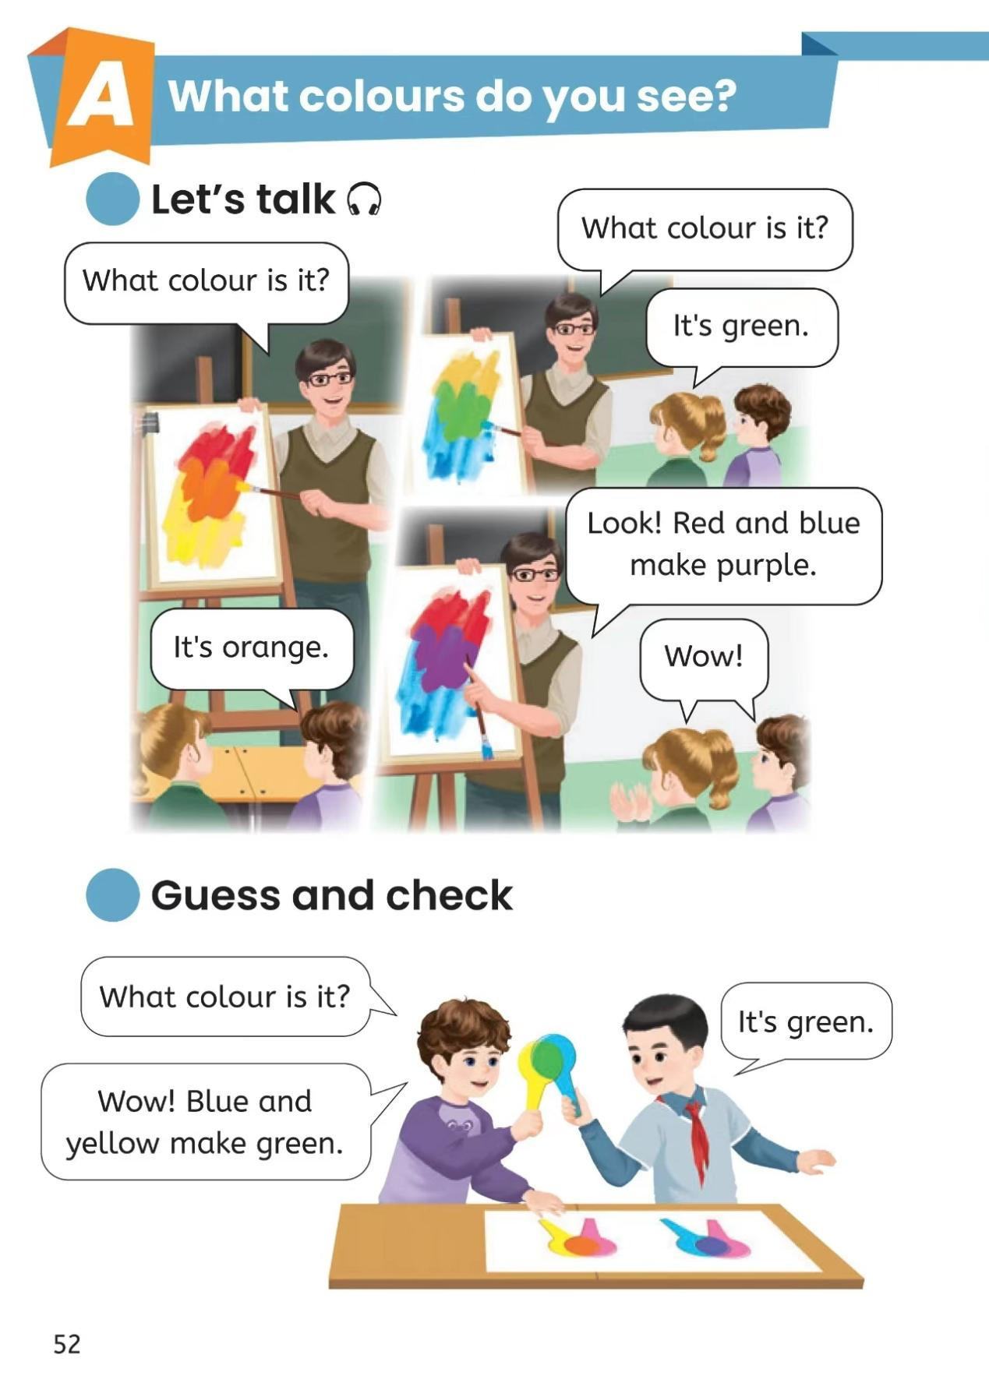XXX**

**教学材料：例：人教版英语三年级上册 Unit 5 The colourful world**

**教学设计**

**教学设计模板**

|  |  |  |
| --- | --- | --- |
| **授课教师** | 江西省赣州市厚德外国语学校 XXX | |
| **教材版本** | 江西省赣州市厚德外国语学校 XXX | |
| **单元题目** | Unit 5 Dinner's ready! | |
| **课例名称** | 1. Let's talk. (Healthy dinner, happy life.) | |
| **授课年级** | 四年级 | |
| **指导教师**  **（3位）** | 江西省教育厅教学教材研究室 XXX  赣州市教育教学科学研究所 XXX； 赣州市章贡区教学研究中心 XXX | |
| **教学目标**（以学生要学什么或能做什么描述阐述教学目标） | 例：1.能够通过读图预测对话内容，并能在图片和老师的帮助下理解对话大意，朗读和表演对话；  2.能够在情境中理解dinner, soup, vegetables等单词的意思并运用句型What’s for dinner? What would you like? I’d like some..., please.询问和表达用餐意愿；  3.能通过小组合作的形式创编点餐对话，并能做到合理饮食；  4.能通过对比、分析、评价等方式，对中西方饮食文化差异有一定了解，体会与家人用餐时的温馨与关爱；  5.能根据食物金字塔来评价自己和他人的饮食是否健康，并提出合理建议。 | |
| **教学重难点**（此部份简述需要学生学习的重点内容，包括语言内容） | 教学重点  例：1.在图片和老师的帮助下理解对话大意，准确朗读和表演对话，并能在真实的情境中灵活运用核心句型表达用餐意愿；  2.了解中西方饮食文化的差异，树立均衡饮食，健康生活的意识。  教学难点  1.运用对比、分析、评价等方式，对他人的饮食提出合理建议。 | |
| **教学环节** （此部份描述师生通过什么活动实现教学目标） | | **设计意图**（说明这些活动为什么能有助于实现教学目标。） |
| **步骤1** | 例：学生能根据食物分类图，说出更多食物类单词。  1.Play a game: Bingo or huh?  2.Brainstorm and say the words about food. |  |
| **步骤2** |  |  |
| **步骤3** |  |  |
| **......** |  |  |
| **产出结果/或评价**（语言或非语言结果；提供学生可能产出的例证 |  | 说明教学产出如何体现教学目标 |

附件4

中国教育学会会员申请流程

**一、个人会员**

**1.入会条件**

具有副高级及以上职称，或获得过地市级及以上奖励（荣誉称号）的中小学（幼儿园）、高校、科研机构、教育新闻出版单位工作者均可申请加入。在教育领域作出较大贡献、有社会影响力的优秀者，可破格核准成为会员。

**2.会费标准**

100元/年

**3.会员权益**

（1）享有本会服务的优先权；

（2）享有参加本会举办的会员活动专属权，如会员专题案例征集、会员专题调研、会员日活动等；

（3）享有申报本会教育科研规划课题资格；

（4）优惠参加本会和本会分支机构举办的收费类学术活动；

（5）优惠订阅本会所办刊物。

**4.申请流程**

（1）登录中国教育学会官网 https://www.cse.edu.cn/，点击官网首页“申请会员”，进入后选择“个人会员”申请。

（2）阅读个人会员申请须知及《中国教育学会管理办法》并点击同意；

（3）使用手机号进行验证并设置密码；

（4）填写个人基本信息，并选择服务主体（外语教学专业委员会）；

（5）上传证件照照片；

（6）查看并下载系统生成的个人会员申请表模板，打印签字盖章后扫描为 PDF 文件，点击“选择文件”进行上传后点击“上报”按键完成申请；

（7）等待审核。

（8）收到申请成功短信后，按要求缴纳会费。

（9）在中国教育学会官网登录个人会员账号，可打印电子会员证及参与学会各项活动。

**二、单位会员**

**1.入会条件**

中小学校、幼儿园、高等院校、教育科研机构、教育类出版单位、教育类社会团体等均可申请加入。

**2.会费标准**

学校：5000元/年

其他单位：10000元/年

**3.会员权益**

（1）享有本会服务的优先权；

（2）享有参加本会举办的会员活动专属权，如单位会员现场观摩活动、单位会员教学成果展示活动等；

（3）享有本会教育科研规划课题推荐资格；

（4）优惠参加本会和本会分支机构举办的收费类学术活动；

（5）优惠订阅本会所办刊物。

**4.申请流程**

（1）登录中国教育学会官网 https://www.cse.edu.cn/，点击官网首页“申请会员”，进入后选择“单位会员”申请。

（2）阅读单位会员入会条件后，下载《中国教育学会单位会员申请表》和《单位法定代表人备案表》模板，填写签字并加盖申请单位公章后分别扫描为 PDF 格式；

（3）填写相关信息，并选择服务主体（外语教学专业委员会）；

（4）上传 PDF 版的《中国教育学会单位会员申请表》、《单位法定代表人备案表》以及单位法人登记证书或统一社会信用代码证复印件；

（5）提交申请，等待审核。

（6）收到申请成功短信后，按要求缴纳会费。

（7）在中国教育学会官网登录单位会员账号，可打印电子会员证及参与学会各项活动。